2021年度

四川省通江县板桥口镇

部门决算
目录

公开时间：2022年8月25日

第一部分 部门概况 4
一、基本职能及主要工作 4
二、机构设置 6
第二部分 2021年度部门决算情况说明 7
一、收入支出决算总体情况说明 7
二、收入决算情况说明 7
三、支出决算情况说明 8
四、财政拨款收入支出决算总体情况说明 9
五、一般公共预算财政拨款支出决算情况说明 9
六、一般公共预算财政拨款基本支出决算情况说明 14
七、“三公”经费财政拨款支出决算情况说明 14
八、政府性基金预算支出决算情况说明 16
九、国有资本经营预算支出决算情况说明 16
十、其他重要事项的情况说明 16

第三部分 名词解释 18
第四部分 附件 22
第五部分 附表 28
一、收入支出决算总表 28
二、收入决算表 28
三、支出决算表 28
四、财政拨款收入支出决算总表 28
五、财政拨款支出决算明细表 28
六、一般公共预算财政拨款支出决算表 28
七、一般公共预算财政拨款支出决算明细表 28
八、一般公共预算财政拨款基本支出决算表 28
九、一般公共预算财政拨款项目支出决算表 28
十、一般公共预算财政拨款“三公”经费支出决算表 28
十一、政府性基金预算财政拨款收入支出决算表 28
十二、政府性基金预算财政拨款“三公”经费支出决算表 28
十三、国有资本经营预算财政拨款收入支出决算表 28
十四、国有资本经营预算财政拨款支出决算表 28

第一部分 部门概况

一、基本职能及主要工作

（一）主要职能。

镇党政机构具有党委和政府两种职能，党委领导政府工作，主要是政治思想和方针政策的领导，干部的选拔，考核和监督，经济和行政工作中重大问题的决策。镇政府是基层国家行政机关，行使本行政区的行政职能。

（1）党委工作职责：一是保证党的路线、方针、政策的坚决贯彻执行。二是保证监督职能。三是教育和管理职能。四是服从和服务于经济建设的职能。五是负责抓好本镇党建工作、群团工作、精神文明建设工作、新闻宣传工作。六是完成上级组织交给的其他工作任务。

（2）政府职能：一是制定和组织实施经济、科技和社会发展计划，制定资源开发技术改造和产业结构调整方案，组织指导好各业生产，搞好商品流通，协调好本镇与外地区的经济交流与合作，抓好招商引资，人才引进项目开发，不断培育市场体系，组织经济运行，促进经济发展。二是制定并组织实施村镇建设规划，部署重点工程建设，地方道路建设及公共设施，水利设施的管理，负责土地、林木、水等自然资源和生态环境的保护，做好护林防火工作。三是负责本行政区域内的民政、计划生育、文化教育、卫生、体育等社会公益事业的综合性工作，维护一切经济单位和个人的正当经济权益，取缔非法经济活动，调解和处理民事纠纷，打击刑事犯罪维护社会稳定。四是按计划组织本级财政收入和地方税的征收，完成国家财政计划，不断培植税源，管好财政资金，增强财政实力。五是抓好精神文明建设，丰富群众文化生活，提倡移风易俗，反对封建迷信，破除陈规陋习，树立社会主义新风尚。六是完成上级政府交办的其他事项。

（二）2021年重点工作完成情况。

2021年板桥口镇在县委、县政府的坚强领导下，我镇坚决贯彻落实县委、县政府的重大决策部署。一是疫情防控坚决有力。着眼于脱贫巩固和抗击新冠肺炎疫情“两手抓、两手硬”，全镇党员干部闻令而动、冲锋在前，医务工作者白衣擐甲，村（社区）干部日夜值守，人民群众和社会各界群策群力，落实落细“外防输入、内防扩散、人物同防”总体防控措施，全镇常住人口实现新冠疫苗应接尽接，无一例输入型感染病例，构筑起疫情防控的坚固防线；二是产业经济逆势上扬。积极发展特色产业，采取“合作社+基地+农户”的合作模式，让群众在家门口务工，在家门口增收，全镇发展金银花、香菇、核桃等特色产业2000余亩，12个村集体经济收入实现新的增长突破；三是惠民实事持续实施。粮食直补、公益林、公益性岗位等惠农惠民资金按时兑现到户，积极动员群众参加城乡居民医疗保险和城乡居民养老保险，新建硬化道路2.1公里，拓宽6.7公里，城子山村刘家营水厂正常运转，确保板桥口镇等几个场镇供水，麻柳河山洪沟治理和镇农贸市场项目建成投入使用；四是基层治理彰显成效。大力提升镇容镇貌、激发治理活力，强化农村人居环境整治，城乡环境得到持续改善；防范化解重大风险制度机制不断健全，突发公共事件应急能力显著增强，自然灾害防御水平明显提升。

二、机构设置
板桥口镇行政单位1个，下属二级单位3个，其中：参照公务员法管理的事业单位无，其他事业单位3个。
纳入2021年度部门决算编制范围的二级预算单位包括：
1.砥坝小学
2.正文小学
3.卫生院

第二部分 2021年度部门决算情况说明

- 收入支出决算总体情况说明
2021年度收、支总计3616.85万元。与2020年相比，收、支总计各增加826.13万元，下降29.6%。主要变动原因是脱贫攻坚和乡村振兴有效衔接资金增加。

（图1：收、支决算总计变动情况图）（柱状图）
- 收入决算情况说明

2021年本年收入合计3616.85万元，其中：一般公共预算财政拨款收入3460.35万元（含上年结转9.25万元），占95.67%；政府性基金预算财政拨款收入0万元；国有资本经营预算财政拨款收入0万元；上级补助收入0万元；事业收入156.51万元，占4.33%；经营收入0万元；附属单位上缴收入0万元；其他收入0万元。

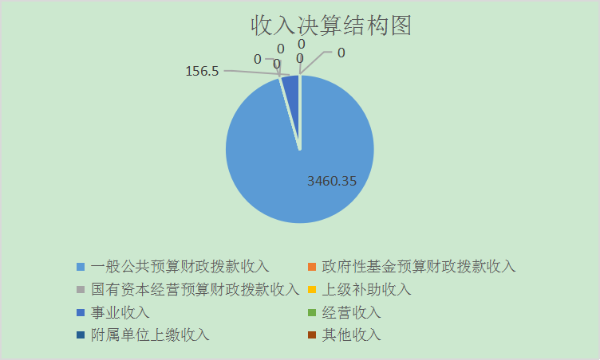
（图2：收入决算结构图）（饼状图）
- 支出决算情况说明

2021年本年支出合计3616.85万元，其中：基本支出2174.1万元，占60.11%；项目支出1442.75万元，占39.89%；上缴上级支出0万元；经营支出0万元；对附属单位补助支出0万元。
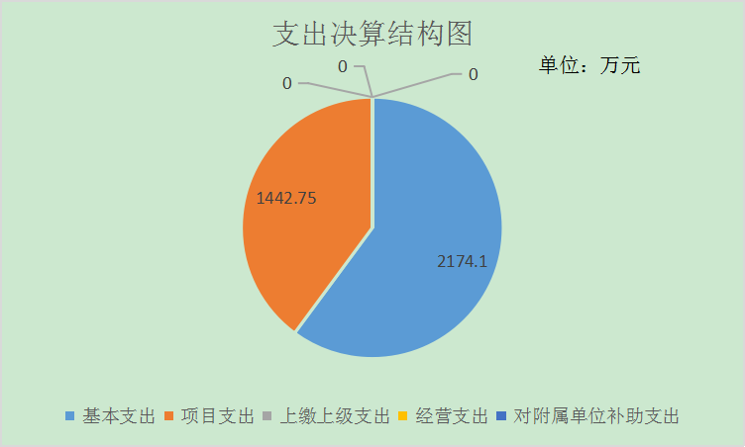
（图3：支出决算结构图）（饼状图）

四、财政拨款收入支出决算总体情况说明
2021年财政拨款收、支总计3460.35万元。与2020年相比，财政拨款收、支总计各增加669.63万元，增长23.99%。主要变动原因是脱贫攻坚和乡村振兴有效衔接资金增加。
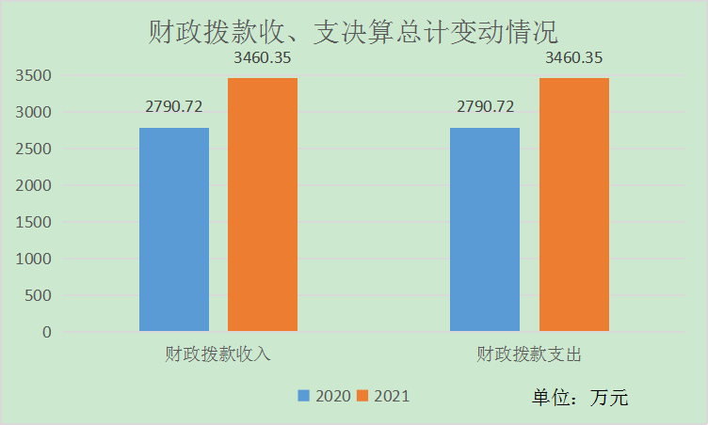
（图4：财政拨款收、支决算总计变动情况）（柱状图）

五、一般公共预算财政拨款支出决算情况说明

（一）一般公共预算财政拨款支出决算总体情况
2021年一般公共预算财政拨款支出3460.35万元，占本年支出合计的84.6%。与2020年相比，一般公共预算财政拨款支出增加678.88万元，增长24.4%。
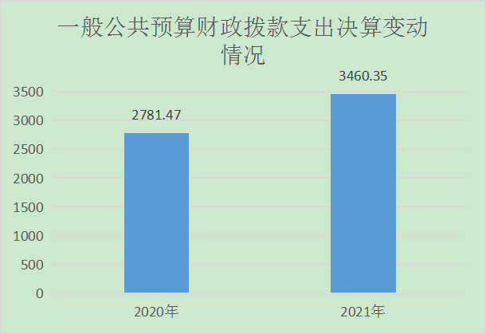
（图5：一般公共预算财政拨款支出决算变动情况）（柱状图）

（二）一般公共预算财政拨款支出决算结构情况
2021年一般公共预算财政拨款支出3460.35万元，主要用于以下方面：一般公共服务（类）支出534.38万元，占15.44%；教育支出（类）1059.14万元，占30.61%；文化旅游体育与传媒（类）支出4万元，占0.12%；社会保障和就业（类）支出198.27万元，占5.73%；卫生健康支出288.82万元，占8.35%；农林水支出1078.9万元，占31.18%；住房保障支出296.84万元，占8.58%。
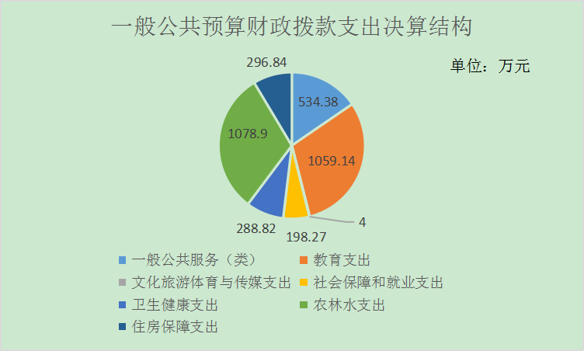
（图6：一般公共预算财政拨款支出决算结构）（饼状图）

（三）一般公共预算财政拨款支出决算具体情况

2021年一般公共预算支出决算数为3460.35，完成预算100%。其中：
1.一般公共服务（类）政府办公厅（室）及相关机构事务（款）行政运行（项）: 支出决算为340.62万元，完成预算100%。
2.一般公共服务（类）政府办公厅（室）及相关机构事务（款）一般行政管理事务（项）: 支出决算为14.5万元，完成预算100%。
3.一般公共服务（类）政府办公厅（室）及相关机构事务（款）事业运行（项）: 支出决算为176.26万元，完成预算100%。
4.一般公共服务（类）其他一般公共服务支出（款）其他一般公共服务支出（项）: 支出决算为3万元，完成预算100%。
5.教育支出（类）普通教育（款）学前教育（项）: 支出决算为15.61万元，完成预算100%。
6.教育支出（类）普通教育（款）小学教育（项）: 支出决算为917.33万元，完成预算100%。
7.教育支出（类）普通教育（款）其他普通教育支出（项）: 支出决算为126.2万元，完成预算100%。
8.文化旅游体育与传媒支出（类）文化和旅游（款）其他文化和旅游支出（项）: 支出决算为4万元，完成预算100%。
9.社会保障和就业（类）行政事业单位养老支出（款）机关事业单位基本养老保险缴费支出（项）: 支出决算为130.64万元，完成预算100%。
10.社会保障和就业（类）行政事业单位养老支出（款）机关事业单位职业年金缴费支出（项）: 支出决算为19.21万元，完成预算100%。
11.社会保障和就业（类）就业补助（款）公益性岗位补贴（项）: 支出决算为39.42万元，完成预算100%。
12.社会保障和就业（类）就业补助（款）其他就业补助支出（项）: 支出决算为9万元，完成预算100%。
13.卫生健康（类）基层医疗卫生机构（款）乡镇卫生院（项）：支出决算为79.59万元，完成预算100%。
14.卫生健康（类）基层医疗卫生机构（款）其他基层医疗卫生机构支出（项）：支出决算为25.97万元，完成预算100%。
15.卫生健康（类）公共卫生（款）基本公共卫生服务（项）：支出决算为101.78万元，完成预算100%。
16.卫生健康（类）行政事业单位医疗（款）行政单位医疗（项）：支出决算为13.23万元，完成预算100%。
17.卫生健康（类）行政事业单位医疗（款）事业单位医疗（项）：支出决算为65.6万元，完成预算100%。
18.卫生健康（类）行政事业单位医疗（款）公务员医疗补助（项）：支出决算为2.64万元，完成预算100%。
19.农林水支出（类）农业农村（款）其他农业农村支出（项）：支出决算为60万元，完成预算100%。
20.农林水支出（类）扶贫（款）农村基础设施建设（项）：支出决算为513万元，完成预算100%。
21.农林水支出（类）扶贫（款）生产发展（项）：支出决算为151.02万元，完成预算100%。
22.农林水支出（类）扶贫（款）其他扶贫支出（项）：支出决算为33.44万元，完成预算100%。
23.农林水支出（类）农村综合改革（款）对村民委员会和村党支部的补助（项）：支出决算为321.44万元，完成预算100%。
24.住房保障支出（类）保障性安居工程支出（款）农村危房改造（项）：支出决算为198.86万元，完成预算100%。
25.住房保障支出（类）住房改革支出（款）住房公积金（项）：支出决算为97.98万元，完成预算100%。

六、一般公共预算财政拨款基本支出决算情况说明
2021年一般公共预算财政拨款基本支出2017.60万元，其中：
人员经费1750.99万元，主要包括：基本工资、津贴补贴、奖金、伙食补助费、绩效工资、机关事业单位基本养老保险缴费、职业年金缴费、其他社会保障缴费、其他工资福利支出、离休费、退休费、抚恤金、生活补助、医疗费补助、奖励金、住房公积金、其他对个人和家庭的补助支出等。
公用经费266.61万元，主要包括：办公费、印刷费、咨询费、手续费、水费、电费、邮电费、取暖费、物业管理费、差旅费、因公出国（境）费用、维修（护）费、租赁费、会议费、培训费、公务接待费、劳务费、委托业务费、工会经费、福利费、公务用车运行维护费、其他交通费、税金及附加费用、其他商品和服务支出、办公设备购置、专用设备购置、信息网络及软件购置更新、其他资本性支出等。

七、“三公”经费财政拨款支出决算情况说明

（一）“三公”经费财政拨款支出决算总体情况说明
2021年“三公”经费财政拨款支出决算为2.38万元，完成预算100%，决算数小于预算数（或与预算数持平）的主要原因是我镇落实厉行节约有关规定，进一步规范“三公”经费管理，从严控制“三公”经费开支。

（二）“三公”经费财政拨款支出决算具体情况说明
2021年“三公”经费财政拨款支出决算中，因公出国（境）费支出决算0万元；公务用车购置及运行维护费支出决算0万元；公务接待费支出决算2.38万元，占100%。具体情况如下：
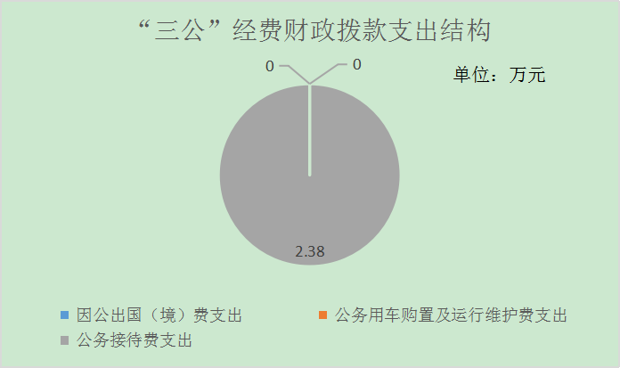
（图7：“三公”经费财政拨款支出结构）（饼状图）
1.因公出国（境）经费支出无。
2.公务用车购置及运行维护费支出无。
3.公务接待费支出2.38万元，完成预算100%。公务接待费支出决算比2020年减少0.08万元，下降3.18%。主要原因是贯彻落实中央八项规定，厉行节约，从严控制“三公”经费支出。其中：
国内公务接待支出2.38万元，主要用于执行公务、开展业务活动开支的交通费、住宿费、用餐费等。国内公务接待89批次，674人次（不包括陪同人员），共计支出2.38万元，具体内容包括：信访维稳、疫情防控、校园安全等相关部门检查指导工作发生的接待支出。

八、政府性基金预算支出决算情况说明
2021年无政府性基金预算财政拨款支出。
- 国有资本经营预算支出决算情况说明
2021年无国有资本经营预算财政拨款支出。
- 其他重要事项的情况说明

（一）机关运行经费支出情况
2021年，机关运行经费支出450.65万元，比2020年增加212.1万元，增长88.9%（或与2020年决算数持平）。主要原因是机构改革行政区划调整。

（二）政府采购支出情况
2021年，政府采购支出总额45.32万元，其中：政府采购货物支出10.32万元、政府采购工程支出35万元、政府采购服务支出0万元。授予中小企业合同金额2.04万元，占政府采购支出总额的4.5%，其中：授予小微企业合同金额2.14万元，占政府采购支出总额的4.5%。

（三）国有资产占有使用情况
2021年度，我镇政府采购支出总额0元，其中：政府采购货物支出0元、政府采购服务支出0元。主要是新的政府采购制度一次性购买5万元以下的货物不纳入政府采购范围。

（四）预算绩效管理情况
根据预算绩效管理要求，本部门在2021年度预算编制阶段，组织对一般行政管理事务资金等24个项目开展了预算事前绩效评估，对24个项目编制了绩效目标，预算执行过程中，选取24个项目开展绩效监控，年终执行完毕后，对24个项目开展了绩效自评。同时，本部门对2021年部门整体开展绩效自评，《2021年板桥口镇部门整体绩效评价报告》见附件（第四部分）。

- 名词解释

1．财政拨款收入：指省级财政当年拨付的资金。

2．事业收入：指事业单位开展专业业务活动及辅助活动所取得的收入。

3．经营收入：指事业单位在专业业务活动及其辅助活动之外开展非独立核算经营活动取得的收入。

4．其他收入：指除上述“财政拨款收入”“事业收入”“经营收入”等以外的收入。主要是银行存款利息收入等。

5．年初结转和结余：指以前年度尚未完成、结转到本年按有关规定继续使用的资金。

6．一般公共服务（类）政府办公厅〔室〕及相关机构事务（款）行政运行（项）：指用于保障省政府办公厅机关、厅属各行政单位正常运转，用于行政运行方面的经费支出。

7．一般公共服务（类）政府办公厅〔室〕及相关机构事务（款）一般行政管理事务（项）：指用于保障省政府办公厅机关、厅属各行政事业单位正常运转，为完成特定的工作任务，用于一般行政管理事务方面的经费支出。

8．一般公共服务（类）政府办公厅〔室〕及相关机构事务（款）机关服务（项）：指用于保障省政府办公厅正常运转，用于机关服务方面的经费支出。

9．一般公共服务（类）政府办公厅〔室〕及相关机构事务（款）政务公开审批（项）：指用于为完成特定的工作任务，用于政务公开审批方面的经费支出。

10．一般公共服务（类）政府办公厅〔室〕及相关机构事务（款）参事事务（项）：指用于为完成特定的工作任务，用于参事事务方面的经费支出。

11．一般公共服务（类）政府办公厅〔室〕及相关机构事务（款）事业运行（项）：指用于保障事业单位正常运转，用于事业运行方面的经费支出。

12．一般公共服务（类）政府办公厅〔室〕及相关机构事务（款）其他政府办公厅〔室〕及相关机构事务支出（项）：指用于保障省政府办公厅机关、厅属各行政事业单位正常运转，为完成特定的工作任务，用于其他方面的经费支出。

13．一般公共服务（类）商贸事务（款）其他商贸事务（项）：指用于为完成特定的工作任务，用于商贸事务方面的经费支出.

14.教育支出（类）进修及培训（款）培训支出（项）：指用于培训方面的经费支出。

15.社会保障和就业支出（类）行政单位离退休（款）事业单位离退休（项）：指用于事业单位离退休人员支出。

16．社会保障和就业支出（类）行政单位离退休（款）未归口管理的行政事业单位离退休（项）：指用于行政单位离休人员支出。

17．社会保障和就业支出（类）行政单位离退休（款）机关事业单位基本养老保险缴费支出（项）：指用于机关事业单位基本养老保险缴费支出。

18．社会保障和就业支出（类）行政单位离退休（款）机关事业单位职业年金缴费支出（项）：指用于事业单位职业年金缴费支出。

19．社会保障和就业（类）抚恤（款）死亡抚恤（项）：指用于病故人员家属的一次性抚恤金和丧葬费支出。

20．医疗卫生与计划生育支出（类）行政事业单位医疗（款）行政单位医疗（项）：指用于按政策规定为行政单位职工缴纳医疗保险金等支出。

21．医疗卫生与计划生育支出（类）行政事业单位医疗（款）事业单位医疗（项）：指用于按政策规定为事业单位职工缴纳医疗保险金等支出。

22．医疗卫生与计划生育支出（类）行政事业单位医疗（款）公务员医疗补助（项）：指用于按政策规定为职工缴纳公务员医疗补助等支出。

23．住房保障支出（类）住房改革支出（款）住房公积金（项）：指用于按政策规定为职工缴纳的住房公积金支出。

24．住房保障支出（类）住房改革支出（款）购房补贴（项）：指用于按政策规定发给无房职工的购房补贴支出。

25．年末结转和结余：指本年度或以前年度预算安排、因客观条件发生变化无法按原计划实施，需延迟到以后年度按有关规定继续使用的资金。

26．基本支出：指为保障机构正常运转、完成日常工作任务而发生的人员支出和公用支出。

27．项目支出：指在基本支出之外为完成特定行政任务和事业发展目标所发生的支出。

28．“三公”经费：纳入省级财政预决算管理的“三公”经费，是指部门用财政拨款安排的因公出国（境）费、公务用车购置及运行费和公务接待费。其中，因公出国（境）费反映单位公务出国（境）的国际旅费、国外城市间交通费、住宿费、伙食费、培训费、公杂费等支出；公务用车购置及运行费反映单位公务用车车辆购置支出（含车辆购置税）及租用费、燃料费、维修费、过路过桥费、保险费、安全奖励费用等支出；公务接待费反映单位按规定开支的各类公务接待（含外宾接待）支出。
29．机关运行经费：为保障行政单位（含参照公务员法管理的事业单位）运行用于购买货物和服务的各项资金，包括办公及印刷费、邮电费、差旅费、会议费、福利费、日常维修费、专用材料及一般设备购置费、办公用房水电费、办公用房取暖费、办公用房物业管理费、公务用车运行维护费以及其他费用。
第四部分 附件

附件
2021年板桥口镇部门整体绩效评价报告

一、部门（单位）概况
（一）机构组成
全镇所辖4个预算单位：通江县诺江镇人民政府（本级）、通江县板桥口镇正文小学、通江县板桥口镇砥坝中心小学、通江县板桥口镇卫生院。
独立编制机构数13个，其中：政府办公厅（室）及相关机构事务10个，教育支出2个，卫生健康支出1个。
独立核算单位5个，其中：政府办公厅（室）及相关机构事务2个，教育支出1个，卫生健康支出1个。
- 机构职能
1、执行上级国家行政机关的决定、命令和国家制定的法令、法规，接受同级党委的领导，执行本级人民代表大会的各项决议，并报告执行决议、决定和命令的情况。
2、制定并落实本行政区域的经济计划和措施，促进产业结构调整及其他经济保持平衡协调发展，抓好招商引资，人才引进和项目开发，不断培育市场体系，组织经济运行，促进经济发展，全面提高人民群众的生活水平和生活质量。
3、制定并组织实施村镇建设规划，部署重点工程建设，地方道路建设及公共设施，水利设施的管理，负责土地、林木、水等自然资源和生态环境的保护，做好护林防火工作。
4、承担国有资产、集体资产管理、监督及增值保值责任；保护公民私人所有合法财产，保障集体经济组织应有的自主权；监督企业和各种经济联合体、个体户认真执行国家的法律、法令和政策，履行经济合同。
5、开展社会主义民主和法制的宣传教育，保障公民的权利；制定社会治安综合治理工作规划并组织实施；加强社区管理工作，依法管理外来流动人口，处理人民来信来访，调解民间纠纷，打击违法犯罪，维护社会稳定。
6、制定社会各项事业发展计划，发展教育、卫生、科技、民政、广播电视、文化、体育事业；组织实施义务教育和其他各类教育；加强计划生育工作；推进社会保障、社会福利事业和养老保险工作；做好劳动管理、科普、老龄及宗教、侨务等工作。
7、加强镇级财政的监督和管理，按计划组织、管理镇财政收入和支出，执行国家有关财经纪律和政策，保证国家财政收入的完成；做好统计工作。
8、指导、支持、帮助村（居）民委员会的组织制度建设和业务建设，促进村（居）民委员会民主自治。
9、协助和支持设置在本行政区域内不隶属于镇的国家机关和企事业单位工作，监督其遵守和执行国家的法律、法规和政策。
10、完成县委、县政府交办的其他工作。
（三）人员概况
一般公共预算财政拨款人数154人，其中：行政人员26人、非参公事业人员128人。在职人员154人，其中：政府办公厅（室）及相关机构事务53个，教育支出81个，卫生健康支出20个。
二、部门财政资金收支情况
（一）部门财政资金收入情况
2021年部门财政资金收入3616.85万元，其中包括2020年项目支出结转和结余9.25万元。
（二）部门财政资金支出情况
板桥口镇2021年部门财政资金3616.85万元全额支出到位，没有结余。其中：一般公共服务项目支出534.38万元；教育支出1059.14万元；文化体育与传媒项目支出4万元；社会保障和就业支出198.27万元；卫生健康项目支出445.32万元；农林水项目支出1078.9万元；住房保障支出296.84万元。
（三）组织实施情况
为将有限的资金发挥最大作用，在严格执行县委、县政府下发的有关财务制度的情况下，我镇出台了一系列的资金管理制度和措施，例如：严格出差管理、办公费用管理、政府采购管理，完善接待制度，坚持财务会审制度和单位财务公开制度。
三、部门整体预算绩效管理情况
（一）部门预算项目绩效管理。
2021年全年，辖区各单位保障单位职工的工资福利支出，做到足额及时发放；工资福利、运转、民生保障率达到100%；辖区单位严格控制“三公经费”，推行节能环保措施，改善场镇生活环境；合力打造雷竹、金银花等特色产业，多举措提升基层群众对政府工作的满意度。
（二）结果应用情况。
2021年政府整体财政支出严格执行相关规定，及时考核目标任务执行进度情况，促使目标进度及时完成。一是保障了工资福利的足额兑现，严格控制“三公经费”，压缩公业务经费；二是宣传落实好惠民政策，严格“一卡通”管理制度，涉农惠民资金兑现率100%；三是搞好脱贫攻坚工作，脱贫攻坚项目资金按项目进度划拨率100%；四是积极推动城市经济建设发展，提高城市文化生活水平，按质按量完成好政府各项工作任务。
- 自评质量
2021年政府整体财政支出始终是按年初有预算，年终有决算，按年初预算逐步推进实施，各项工作都有序高效完成，2021年政府各项财政工作都得到了各级部门的高度认可，政府整体财政支出绩效目标考核目标质量指标完成较好。
四、评价结论及建议
（一）评价结论
政府各级部门认真履职履责，为了完成各项工作任务，不断创新学习，加强为民服务意识，改进工作作风；全镇完成了财政收支目标任务，保工资、保政府运转、保民生工程；确保了预算资金全方位、全过程、全覆盖绩效管理。总之，2021年政府整体财政支出绩效目标考核指标不论是经济效益、社会效益、经济持续发展效益都持续稳步增长。
（二）存在问题
1.项目预算的准确性还不够高，如环境综合治理长效管理经费年初按照分类固定标准进行预算，实际使用中存在较大缺口，支出责任与资金预算不成正比。
2.项目管理不到位。如惠民惠农政策由于收集的基础资料和信息不完整、不准确，导致对部分受益人的补贴多次直发失败。
3.项目实施进度偏慢、固定资产合账未及时与账面资产金额对账，未与实物进行清点，导致年末资产合账与账面资产金额存在差异，固定资产管理有待加强。
（三）改进建议
1、强化绩效理念，深入推进评价工作。将“要我评价”的被动认识转化为“我要评价”的主动实践，把财政绩效评价作为转变政府职能、深化财政改革、促进科学理财的重要工作来抓，健全完善制度办法，切实加强组织领导，深入推进评价工作，提升整体绩效管理水平。
2、强化事前准备，提升评价质量。落实预算执行分析，及时了解预算执行差异，及时预算调整，切实提高部门预算收支管理水平。
3、强化结果应用，巩固评价成效。在进一步严格问题整改落实，加强评价结果与县级预算安排挂钩的工作力度的基础上，试点评价结果公开。由主管部门将部门自评报告向社会公开，接受公众监督。

第五部分 附表

一、收入支出决算总表

二、收入决算表

三、支出决算表

四、财政拨款收入支出决算总表

五、财政拨款支出决算明细表

六、一般公共预算财政拨款支出决算表

七、一般公共预算财政拨款支出决算明细表

八、一般公共预算财政拨款基本支出决算表

九、一般公共预算财政拨款项目支出决算表

十、一般公共预算财政拨款“三公”经费支出决算表

十一、政府性基金预算财政拨款收入支出决算表

十二、政府性基金预算财政拨款“三公”经费支出决算表

十三、国有资本经营预算财政拨款收入支出决算表
十四、国有资本经营预算财政拨款支出决算表

